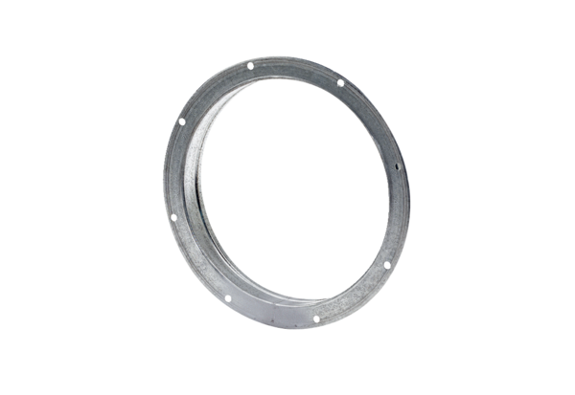Контрштуцер GS 25Комплект поставки: 1 штукАссортимент: C
Номер артикула: 0055.0169Изготовитель: MAICO

